CUN Corporación Unificada Nacional de Educación Superior

Daniel Steven Molina Lancheros

Ingeniería De Software 2

*Frank Rodríguez

Bogotá D.C

2019

Diseño de la arquitectura del sistema

Modelo físico de datos

*tcreacion_usu

*tlogin

*tcompras

*tventas

*tpvendida

Modelo

*gestión de usuarios

*gestión de compras

Vista-servidor

*gestión de usuarios

*gestión de compras

*inicio

Controlador

*gestión de usuarios

*gestión de compras

Vista

*inicio

*campeones

*foros

*noticias

*tienda

*login

Para el desarrollo de la aplicación “página web de league of legends” se ha considerado conveniente el patrón de diseño MVC modelo vista-controlador, que descompone la aplicación en componentes de tres tipos:

* Componentes de vista: traducen los elementos visuales e interactivos del estado de la aplicación web.

* componentes de controlador: controlan el flujo de la aplicación

*componentes del modelo: gestiona la entrada y salida de datos en la aplicación tanto por parte de usuarios como de compradores

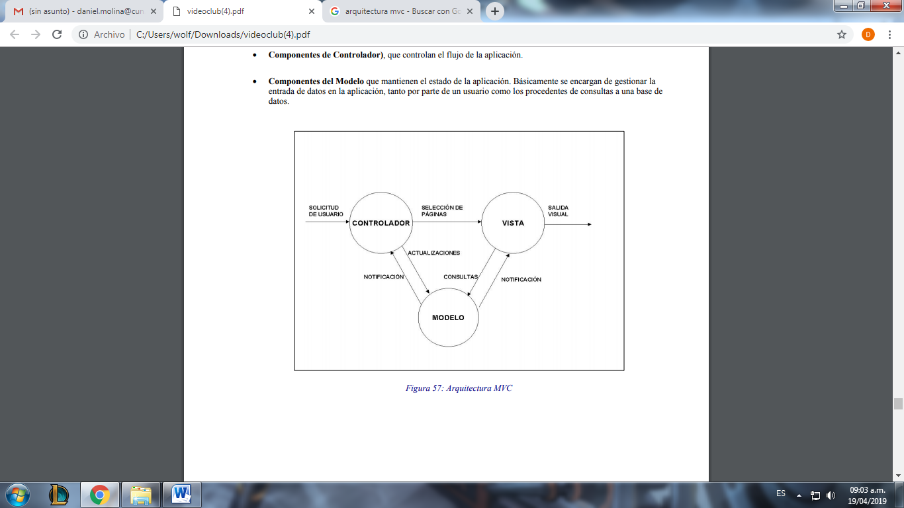

Modelo de clases de diseño

**Dis-vista**

La capa vista contiene dos componentes

1. clases de presentación del lado servidor que interactúan con el lado del cliente y lado del servidor

2. clases de presentación del lado cliente que solo interactúan con las primeras y representan componentes del lado cliente

**Dis-vista (cliente)**

Este paquete representa la perspectiva del lado cliente, contienen las imágenes, paginas, formularios, elementos a la venta, etc.

**Comunes**

Paquete que contiene clases de vista del lado cliente que pueden ser reutilizables en los diferentes modelos de diseño

**Comunes::pcresultado**

Clase que modeliza una página cliente que informa al cliente del resultado de una operación solicitada

|  |  |  |
| --- | --- | --- |
| Método | Tipo | Notas |
| Mostrarresultado() | Public: void |  |

**Gestión de clientes**

Este paquete contiene todas las clases relacionadas con la vista del lado cliente, para la gestión de clientes

**Gestión de clientes::clienteform**

Esta clase visualiza los datos que se le piden a los usuarios para iniciar sesión

|  |  |  |
| --- | --- | --- |
| Atributo | Tipo | Notas |
| Nombre | Private: varchar |  |
| Documento | Private: int |  |
| Edad | Private: int |  |
| Nickname | Private: varchar |  |
| Correo electrónico | Private: varchar |  |
| Contraseña | Private: varchar |  |

|  |  |  |
| --- | --- | --- |
| Método | Tipo | Notas |
| Mostrar() | Public: void |  |
| Seleccionargestion() | Public: void |  |
| Introducirdatos() | Public: void |  |
| Mostrarform() | Public: void |  |

**Gestión de Artículos a la venta**

Este paquete contiene todas las clases relacionadas con la vista del lado cliente, para la venta de artículos

**Gestión de Artículos a la venta::garticulos**

Esta clase visualiza los artículos que se venderán con su precio por unidad y con un código

|  |  |  |
| --- | --- | --- |
| Atributo | Tipo | Notas |
| Nombre producto | Private: varchar |  |
| Código productos | Private: int |  |
| Precio | Private: int |  |

|  |  |  |
| --- | --- | --- |
| Método | Tipo | Notas |
| Mostrararticulos() | Public: void |  |
| Seleccionargestion() | Public: void |  |

**Gestión de compradores**

Este paquete contiene todas las clases relacionadas con la vista del lado cliente, para la gestión de compradores.

**Gestión de compradores::gcomprador**

Esta clase visualizara los datos que se le pedirá a los usuarios al momento de realizar una compra online

|  |  |  |
| --- | --- | --- |
| Atributo | Tipo | Notas |
| Cantidad de artículos | Private: int |  |
| Valor artículos | Private: int |  |
| Código de articulo | Private: int |  |
| Total | Private: int |  |
| Correo electrónico | Private: varchar |  |
| Nombre | Private: varchar |  |
| Cedula | Private: int |  |
| Número de cuenta | Private: int |  |
| Clave | Private: varchar |  |

|  |  |  |
| --- | --- | --- |
| Método | Tipo | Notas |
| Mostar() | Public: void |  |
| Seleccionargestion() | Public: void |  |
| Introducirdatos() | Public: void |  |
| Mostrarform() | Public: void |  |
| Comprasform() | Public: void |  |

**Inicio**

Contiene las clases relacionadas con la vista, del lado cliente, para iniciar la página web

**Inicio::ipagina**

Clase que modeliza la página cliente de bienvenida a la aplicación, en el cual el usuario puede seleccionar un conjunto de funciones al que se quiere dirigir.

Estos son:

1. Inicio
2. Campeones
3. Noticias
4. Foros
5. Gestion de ventas
6. Gestion de usuarios
7. Gestion de compradores

|  |  |  |
| --- | --- | --- |
| Método | Tipo | Notas |
| Mostar() | Public: void |  |
| Seleccionargestion() | Public: void |  |

**Dis-modelo (servidor)**

Representa el modelo de acceso a bases de datos desde la perspectiva del servidor, contiene las clases que modelizan los componentes del lado del servidor que interactúan con la bases de datos.

**Gestión de clientes**

El paquete contiene las clases relacionadas con la información de los clientes, del lado servidor, relacionado con la gestión de clientes.

**Gestión de clientes::ccuenta**

Clase que modeliza una página de servidor responsable de:

1. Generar la página permite que el usuario pueda mirar movimientos de su cuenta, realizar comprar y descargar extractos
2. Recibir información de control de la ejecución solicitada
3. generar informe del resultado de la solicitud

|  |  |  |
| --- | --- | --- |
| Método | Tipo | Notas |
| Cargarsoliusu() | Public: void |  |
| Seleccionarcli() | Public: void |  |
| Enviardatos() | Public: void |  |

**Gestión de Artículos a la venta**

El paquete contiene las clases relacionadas con los artículos a la venta, del lado servidor relacionado con la venta de artículos.

**Gestión de Artículos a la venta::gventas**

Clase que modeliza una página de servidor responsable de:

1. Generar la página permite que el usuario pueda mirar artículos a la venta, costos y modo de pago
2. Recibir información de control de la ejecución solicitada
3. generar informe del resultado de la solicitud

|  |  |  |
| --- | --- | --- |
| Método | Tipo | Notas |
| Cargarventa() | Public: void |  |
| Seleccionararti() | Public: void |  |
| Enviardatos() | Public: void |  |

**Gestión de compradores**

El paquete contiene las clases relacionadas con los compradores, del lado servidor , se almacena los métodos para realizar compras.

**Gestión de compradores::gcompradores**

Clase que modeliza una página de servidor responsable de:

1. Generar la página permite que el usuario pueda mirar artículos comprados, cantidad de artículos, precios, descuentos, etc.
2. Recibir información de control de la ejecución solicitada
3. generar informe del resultado de la solicitud

|  |  |  |
| --- | --- | --- |
| Método | Tipo | Notas |
| Cargarcompra() | Public: void |  |
| Seleccionarvent() | Public: void |  |
| Enviardatos() | Public: void |  |

**Inicio**

Contiene las clases relacionadas con el control y la gestión del lado servidor, para iniciar la página web

**Inicio::pweb**

Esta clase modeliza un componente único para la aplicación que procesa todas las peticiones que los encargados realicen desde los navegadores clientes, comunica todos los elementos de la arquitectura.

|  |  |  |
| --- | --- | --- |
| Método | Tipo | Notas |
| Clientes() | Public: void |  |
| Ventas() | Public: void |  |
| Compras() | Public: void |  |
| Capturarpeticion() | Public: void |  |

**Diseño de la realización de los CU**

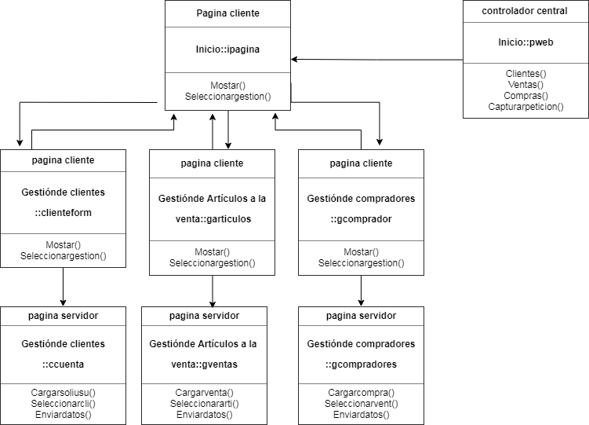

**Modelo físico de datos**

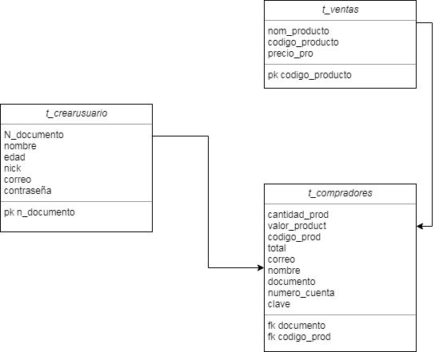

Tabla de creación de usuarios

|  |  |  |
| --- | --- | --- |
| Atributo | Tipo | Notas |
| Nombre | Public: varchar |  |
| Documento | Public: int | Primary key, not null |
| Edad | Public: int |  |
| Nickname | Public: varchar |  |
| Correo electrónico | Public: varchar |  |
| Contraseña | Public: varchar |  |

Tabla de artículos a la venta

|  |  |  |
| --- | --- | --- |
| Atributo | Tipo | Notas |
| Nombre producto | Public: varchar |  |
| Código productos | Public: int | Primary key, not null |
| Precio | Public: int |  |

Tabla de compradores

|  |  |  |
| --- | --- | --- |
| Atributo | Tipo | Notas |
| Cantidad de artículos | Public: int |  |
| Valor artículos | Public: int |  |
| Código de articulo | Public: int | Foreign key |
| Total | Public: int |  |
| Correo electrónico | Public: varchar |  |
| Nombre | Public: varchar |  |
| Cedula | Public: int | Foreign key |
| Número de cuenta | Public: int |  |
| Clave | Public: varchar |  |